FAILLE : UNSECURE_UPLOAD

La faille ce trouve sur la page d’upload d’image (/?page=upload) :
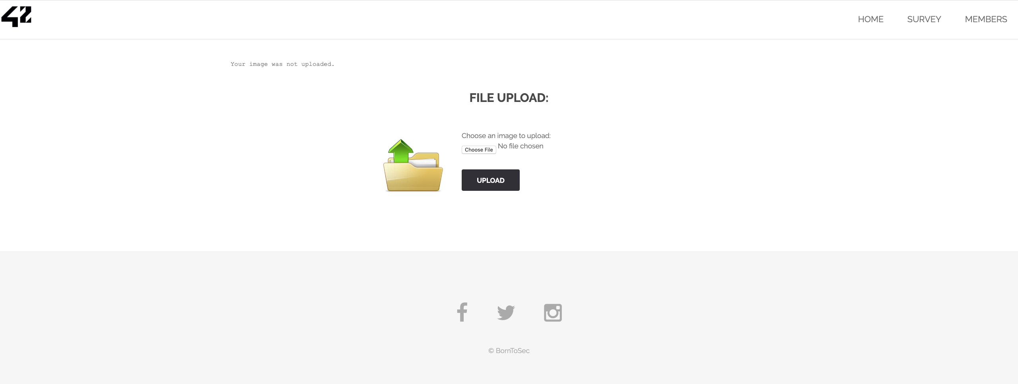

On peut sur cette page selectionner un fichier et l’upload. Essayons avec un script php lancant un “echo (‘test’);” :
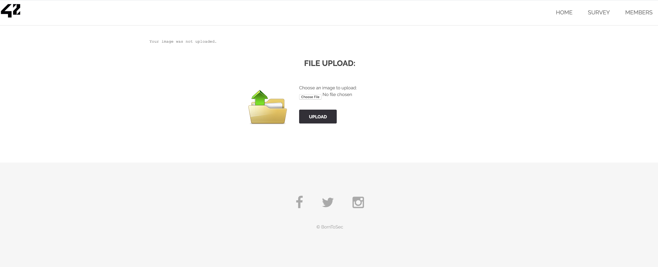

Rien ne se produit, hormis un “Your image was not upload”, c’est decevant. Allons plus loin en reiterant la chose via un curl (curl -F "uploaded=@/tmp/test.php" -F "Upload=Upload" "http://10.11.200.18/?page=upload") :
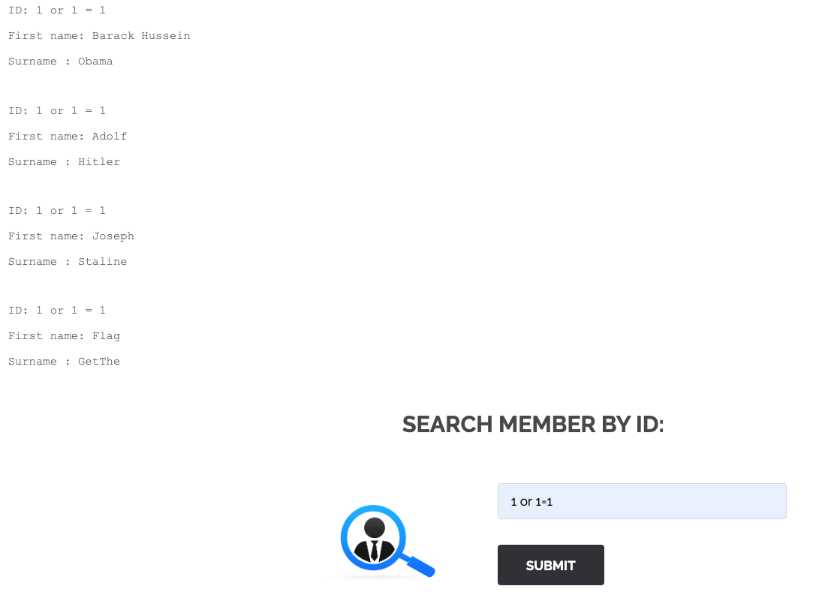
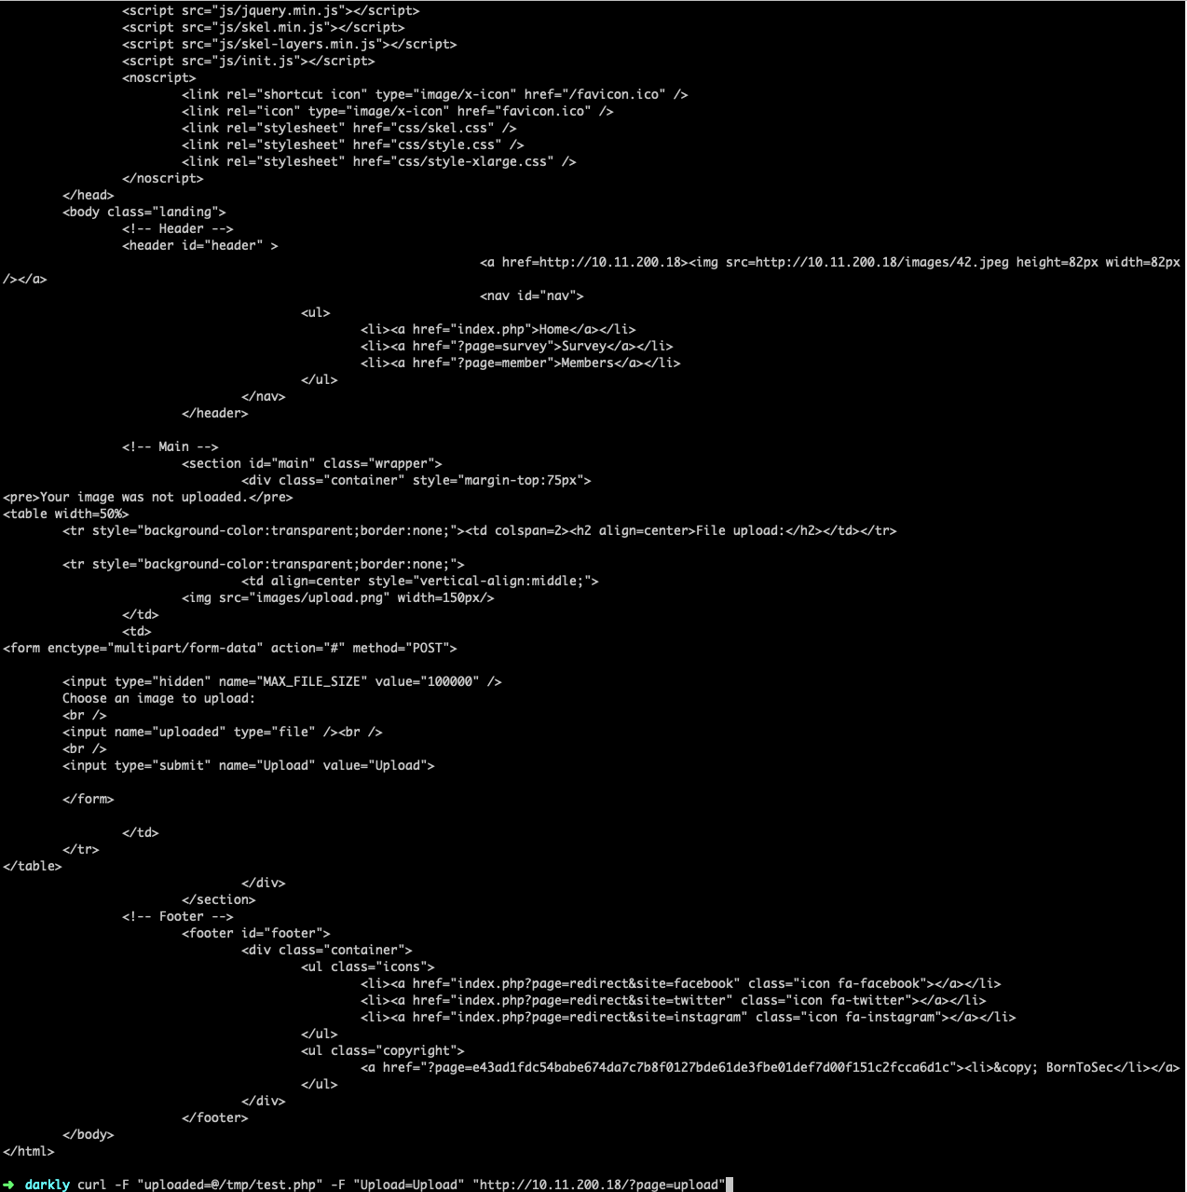

Pas un grand succes. Essayons une derniere fois en faisant croire au site que notre test.php est une image jpeg (curl -F "uploaded=@/tmp/test.php;type=image/jpeg" -F "Upload=Upload" "http://10.11.200.18/?page=upload")

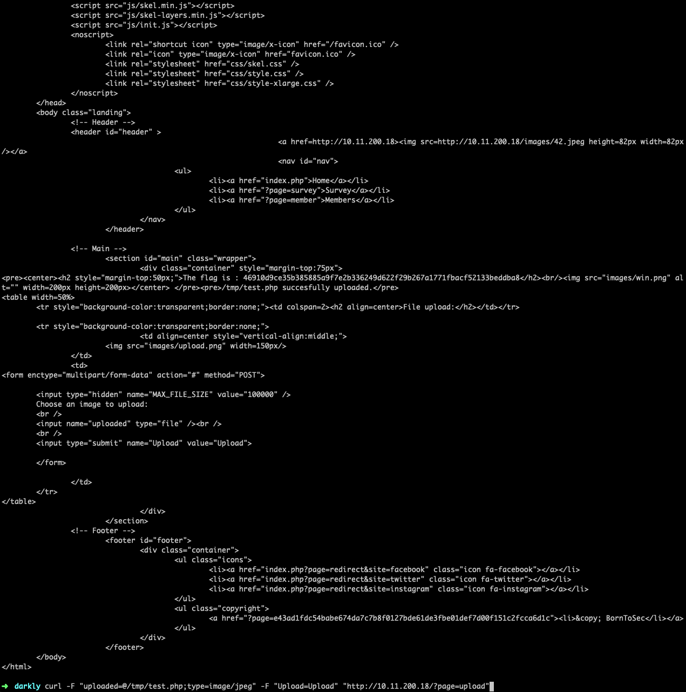
Succes! Le site ne check que le type du fichier, et non son extension, permettant ainsi de faire croire au site que notre script php est en faite une image. Imaginez tous ce qu’on pourrait faire en uploadant du php dans un site!

Pour eviter ca, il suffirait de checker lors de l’upload l’extension du fichier, pour n’acceepter qu’un certain type d’extension en accord avec ce que l’on soit recevoir de l’upload.

